Dotkněte se inovací CZ.1.07/1.3.00/51.0024

Křížovka – Lektion 9, Thema „Stadtorientierung“

Dita Kosičková

Předmět: německý jazyk

Klíčová slova: Stadt, Marktplatz, Straße, gehen, fahren, links, rechts

Obě křížovky jsou určeny pro procvičení slovní zásoby 9. lekce učebnice Direkt neu. Veškerá slovní zásoba se vztahuje k tématu Orientace ve městě a Popis cesty.

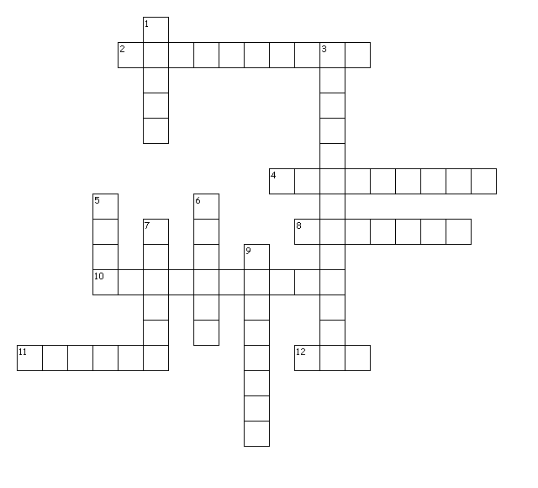
Waagerecht
2. krajina
4. obyvatel
8. známý, slavný
10. náměstí
11. most
12. jezero

Senkrecht
1. přístav
3. pěší zóna
5. věž
6. později
7. kostel
9. staré město

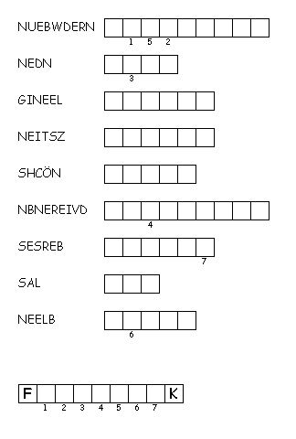
obdivovat
neboť
ležet
sedět
pěkný
spojit
lépe
jako
žít
………………………………………………………

Zdroje: kol.: Direkt 1 neu. Němčina pro střední školy. Klett nakladatelství s.r.o., Praha nové přepracované
vydání 2011.
www.puzzlemaker.com

